Министерство образования и науки Украины
Севастопольский национальный технический
университет

Основы системного анализа
процессов и объектов
Методические указания
к выполнению
курсовой работы по дисциплине
«Системный анализ и проектирование
компьютерных информационных систем»
для студентов дневной и заочной форм обучения
специальности 7.080401 «Информационные
управляющие системы и технологии»

Севастополь
2010

УДК 519.6

Основы системного анализа процессоров и объектов. Методические указания к выполнению курсовой работы по дисциплине «Системный анализ и проектирование КИС»/ Сост. В.А.Василенко, В.О. Деркунская – Севастополь: Изд-во СевНТУ, 2010. – 36 с.
Целью методических указаний является оказание помощи студентам при выполнении курсовой работы по дисциплине «Системный анализ и проектирование КИС». Курсовая работа выполняется в соответствии с ГОСТом на программную продукцию и выполнения пояснительно-расчетных записок. Объем работы 15-20 листов рукописного текста.
Методические указания предназначены для студентов специальности 7.080401 дневной и заочной форм обучения.
Методические указания рассмотрены и утверждены на заседании кафедры информационных систем (протокол № 9 от 29 июня 2010 г.)
Допущено учебно-методическим центром СевНТУ в качестве методических указаний.
Рецензент: Семёнов В.И., канд.техн.наук, доцент кафедры технической кибернетики

СОДЕРЖАНИЕ
- Содержание пояснительной записки…………………………..4
1.1 Общие требования к оформлению………………….………4
2. Требования к оформлению программ………..…………………8
3. Краткие теоретические сведения…………..…………………...11
3.1 Анализ структуры СТК………………………………………11
3.2 Анализ дискретных систем…………………………..……....14
3.3 Анализ линейных систем…….……………………………....20
3.4 Анализ нелинейных систем…………………….………..…..23
4. Варианты заданий выполнения КР..............................................25
Библиографический список……………….……………………....33
Приложение А……………………………………………………...34

1. СОДЕРЖАНИЕ ПОЯСНИТЕЛЬНОЙ ЗАПИСКИ
Пояснительная записка курсовой работы по дисциплине САиПКИС должна содержать следующие разделы:
– титульный лист с указанием темы и автора разработки;
– задание, которое выдается на первом занятии и подписывается студентом и преподавателем;
– содержание пояснительной записки, на первом листе которого строится угловой штамп с соответствующими подписями;
– анализ характеристик и структура систем по заданию на КР;
– расчет основных (заданных) параметров структуры системы с учетом критериев эффективности;
– программная реализация расчетных методов (по необходимости);
– заключение, в котором оцениваются результаты проведенного анализа;
–библиографический список.

1.1 Общие требования к оформлению
Основная часть пояснительной записки обычно делится на разделы, подразделы, пункты и подпункты. Содержание некоторых подразделов предполагает наличие пунктов. Все эти структурные элементы должны нумероваться (используются арабские цифры, точка в конце номера не ставится). Разделы и подразделы также должны иметь и заголовки, а пункты и подпункты могут иметь заголовки. Заголовки разделов располагают в середине строки, оформляют прописными буквами без переноса слов, подчеркивания и точки в конце. Если заголовок состоит из нескольких предложений, они разделяются точками. Заголовки подразделов, пунктов и подпунктов начинают с абзацного отступа, с прописной буквы, не подчеркивают и не ставят точку в конце. Заголовки от основного текста отделяются не менее чем одной пустой строкой. Межстрочный интервал между последовательными заголовками выбирается таким, как в основном тексте.

Пояснительная записка оформляется на листах бумаги формата А4 (210 x 297 мм), используемых с одной стороны, с полями не менее 20 мм слева, сверху и снизу и не менее 10 мм справа.
Текстовый материал, иллюстрации, таблицы и т.п. выполняются машинописным, машинным (компьютерным) или рукописным способом черного, синего или фиолетового цвета. Допускается отдельные части пояснительной записки выполнять различными способами – машинописным или машинным. Высота букв и цифр в тексте должна быть не менее 1,8 мм (рекомендуется использовать шрифт, высотой 12 пунктов). Межстрочный интервал выбирается исходя из условия – не более 40 строк текста на странице при равномерном ее заполнении. Абзацный отступ – один по всему тексту, равный пяти символам шрифта (≈ 1 ÷ 1,25 см). Нумерация листов осуществляется арабскими цифрами в правом верхнем углу. Используется сквозная нумерация, т.е. номера присваиваются всем без исключения листам, начиная с титульного и заканчивая последним листом приложения (титульный лист не нумеруется, но в сквозной нумерации учитывается).
Иллюстрации (чертежи, рисунки, графики, схемы, диаграммы) рекомендуется помещать на отдельных листах; на одном листе можно располагать несколько иллюстраций. На все иллюстрации в тексте работы должны быть ссылки. Иллюстрации располагаются непосредственно после текста со ссылкой на нее или на следующей странице и могут иметь названия, которые помещаются под иллюстрацией. При необходимости, между иллюстрацией и ее названием размещают поясняющие данные (подрисуночный текст). Любая иллюстрация, имеющая название, обозначается словом "Рисунок" с последующими атрибутами – номер и собственно название. Нумерация иллюстраций осуществляется арабскими цифрами по порядку в пределах раздела. Если иллюстрация не умещается на одной странице, то ее можно переносить на другие страницы. При этом название иллюстрации обязательно должно присутствовать на первой странице, на каждой последующей странице должны быть поясняющие данные (если они необходимы) и под ними указывают – "Рисунок ХХХ, лист ХХХ".
Таблицы располагают сразу после текста или на следующей странице. На каждую таблицу в работе должна быть ссылка. Таблицы могут иметь названия, которые помещают слева над таблицами. Нумеруют таблицы арабскими цифрами по порядку в пределах раздела.
При переносе части таблицы на другие страницы для этих частей повторяют заголовок и боковик таблицы, над которыми пишут "Продолжение таблицы ХХХ". Заголовки граф печатают, начиная с прописных букв, а подзаголовки, если они составляют одно предложение с заголовком – со строчных, иначе также с прописных; без точек в конце и в единственном числе.
Формулы и уравнения располагают и центрируют в отдельных строках непосредственно после текста, в котором они упомянуты. До и после формулы или уравнения необходимо пропустить не менее одной пустой строки. Нумеруют формулы и уравнения сквозной нумерацией в пределах раздела, в круглых скобках на уровне формулы или уравнения, в крайнем правом положении на строке. Пояснения значений символов и числовых коэффициентов следует приводить непосредственно под формулой или уравнением в той последовательности, в которой они встречаются. Пояснения для каждого символа следует давать с новой строки. Первую строку пояснений начинают с абзацного отступа словом "где" без двоеточия. Например,
"Уравнение Колмогорова имеет вид
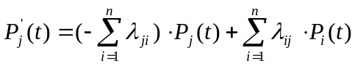, (1.1)
где Pj (t) - вероятность нахождения системы в i-м состоянии;
n – число состояний. "
Перенос формулы или уравнения на следующую строку допускается только на знаках выполняемых операций, знак операции повторяется на следующей строке. Последовательно идущие формулы или уравнения разделяются запятыми.
Перечисления используются внутри пунктов или подпунктов и могут иметь уровни детализации. Перед перечислениями ставится двоеточие. Каждая позиция перечисления первого уровня детализации начинается с абзацного отступа и обозначается строчной буквой алфавита с последующей закрывающей круглой скобкой или, если не требуется нумерация – обозначается дефисом. Для дальнейшей детализации перечисления используются арабские цифры со скобкой, располагаемые с отступом относительно положения перечислений первого уровня детализации.
Ссылки на библиографические источники указывают их порядковыми номерами в перечне ссылок в квадратных скобках "… [2, 3, 7 – 12]". При ссылках на разделы, подразделы, пункты, подпункты, иллюстрации, таблицы, формулы, уравнения, приложения указывают их номера.
Библиографические источники оформляются как именованный (БИБЛИОГРАФИЧЕСКИЙ СПИСОК) ненумеруемый раздел работы. Содержание этого раздела представляет собой нумерованный список названий источников, составленный в порядке упоминания их в работе.
Приложения всегда начинаются с новой страницы. Объемные приложения могут иметь свою внутреннюю автономную структуру, включая разделы, подразделы, пункты и подпункты. В первой строке приложения посредине с прописной буквы печатают слово "Приложение" и прописную букву, обозначающую приложение – "Приложение А". Приложения могут быть обязательными и информационными (рекомендуемыми или справочными). Поэтому, в следующей, после слова "Приложение", строке в круглых скобках строчными буквами печатают одно из слов: обязательное, справочное или рекомендуемое. Каждое приложение должно иметь заголовок. Он печатается в третьей сверху строке строчными буквами с первой прописной и центрируется.
Для нумерации страниц приложений используется сквозная нумерация в пределах всей работы. Иллюстрации, таблицы, формулы и т.п. нумеруют в пределах всего приложения (не разделов приложения).
Перед каждым номером структурной части приложения проставляют обозначение приложения (букву), например, Б.3.2 (второй подраздел третьего раздела приложения Б). Ссылки на источники, цитируемые только в приложении, рассматриваются независимо от цитируемых в основной части работы. Список таких источников должен быть помещен в конце соответствующего приложения.
Подробные сведения об оформлении выше перечисленных и других (примечания, сноски и т.д.) материалов, а также правила оформления схем программ содержатся в соответствующих ГОСТах.

2. ТРЕБОВАНИЯ К ОФОРМЛЕНИЮ ПРОГРАММ
В этом подразделе приведены минимальные требования к оформлению программных документов (ПД). Содержание этих требований основано на материалах единой системы программной документации (ЕСПД). ЕСПД – это комплекс стандартов, устанавливающих взаимоувязанные правила разработки, оформления и обращения программ и программной документации.
Вся программная документация согласно ЕСПД делится на группы документов: разработки; изготовления; сопровождения; эксплуатации. Допускается объединять несколько документов одной группы в один, которому присваивается наименование и обозначение одного из объединенных документов. При этом в нем должны быть приведены сведения, которые необходимо включать в каждый из объединенных документов.

Программный документ может содержать следующие части:
- титульную (листы утверждения и титульный);
- информационную (аннотация и содержание);
- основную (устанавливается ЕСПД для каждого ПД);
- регистрации изменений (записи об изменениях в ПД).
Из всего множества программных документов, предусмотренных по ЕСПД (их более двух десятков), в курсовой работе требуется разработать всего два: Описание программы (+ Текст программы) и Руководство оператора. Эти документы должны быть оформлены в виде подразделов пояснительной записки. Данное требование означает, что только содержание документов должно соответствовать ЕСПД, но не форма. Т.е., необходимо привести информационную (только аннотацию) и основную части ПД. В аннотации содержатся сведения о назначении документа и краткое изложение его основной части.
Документы "Описание программы" и "Текст программы" обычно объединяют (что мы и рекомендуем) в один и называют именем первого.

Основная часть ПД "Описание программы" должна содержать следующие разделы:
- общие сведения – обозначение и наименование программы; программное обеспечение, необходимое для функционирования программы; языки программирования, на которых написана программа;
- функциональное назначение – указать классы решаемых задач и/или назначение программы и сведения о функциональных ограничениях на применение;
- описание логической структуры – используемые методы и алгоритмы; структура (схема) программы с описанием функций составных частей и связей между ними; связи программы с другими программами. Описание логической структуры программы выполняют с учетом текста программы на исходном языке;
- используемые технические средства – типы ЭВМ и устройств, которые используются при работе программы;
- вызов и загрузка – способы вызова программы с соответствующего носителя данных; сведения об использовании ОЗУ, размер исполняемого модуля программы, перечень необходимых файлов (библиотек, оверлеев, шрифтов, драйверов и т.д.);
- входные данные – характер, организация и предварительная подготовка входных данных; формат, описание и способ кодирования входных данных;
- выходные данные – характер, организация и предварительная подготовка выходных данных; формат, описание и способ кодирования выходных данных.
В зависимости от особенностей программы (подпрограммы) допускается вводить дополнительные разделы или объединять отдельные разделы. Разрешается содержание разделов иллюстрировать пояснительными примерами, таблицами, схемами, графиками и рисунками. В разделе "Описание логической структуры" обязательным является наличие схемы программы, оформленной по требованиям ЕСПД. Для ПД "Текст программы" составление информационной части не обязательно. Основная часть документа – символьное (текстовое) представление программы (символическая запись на исходном языке, промежуточных языках или представление в машинных кодах). В текст программы на исходном языке рекомендуется включать комментарии, отражающие, например, функциональное назначение программы, ее структуру и т.п.
В программном документе "Руководство оператора" информационная часть обязательна (в нашем случае – аннотация). Основная часть должна содержать следующие разделы:
- назначение программы – сведения о назначении программы и информация, достаточная для понимания функций программы и ее эксплуатации;
- условия выполнения программы – минимальный и/или максимальный состав аппаратных и программных средств;
- выполнение программы – последовательность действий оператора, обеспечивающих загрузку, запуск, выполнение и завершение программы, описание функций, формата и возможных вариантов команд, с помощью которых оператор осуществляет загрузку и управляет выполнением программы, а также ответы программы на эти команды; действия оператора в случае сбоя, возможности повторного запуска программы и т.п.;
- сообщения оператору – тексты сообщений, выдаваемых программой в ходе ее выполнения, описание их содержания и соответствующих действий оператора.
Рекомендуется содержание разделов иллюстрировать поясняющими текстовыми и графическими примерами.

3. КРАТКИЕ ТЕОРЕТИЧЕСКИЕ СВЕДЕНИ
3.1 Анализ структуры СТК (структурно-топологических характеристик)
Структурно-топологические характеристики (ранги элементов и сложность структуры) имеют смысл и вычисляются только тогда, когда структура системы представлена в виде ориентированного графа. Характеристики эти следующие.
1) – ранг элементов, характеризующий значимость элементов в структуре.
Вычисляется по формуле
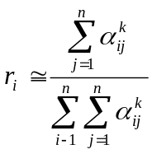, (3.1)
где k – степень матрицы смежности. k=3÷4 (берется по заданию)
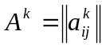 – матрица смежности.
Чем выше ранг элемента, тем более он важен для системы и тем более надежным его нужно делать при проектировании.
2) – сложность структуры. Оценивается средним числом всевозможных путей от висячих вершин к тупиковым, т.е. средним числом всевозможных каналов информации от входов к выходам системы.
Вычисляется по формуле
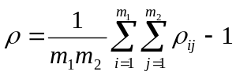, (3.2)
где 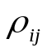 – число всевозможных путей от i- висячей вершины к j –тупиковой вершине.
Если >1, то структура считается сложной, а если < 1 – простой.
Сложность используется одинаково для ориентированного и неориентированного графов. Если граф содержит большое число вершин и связей, то для определения используют термин гиперграфа.

Гиперграф – это такой граф, у которого ребро может быть инцидентно (связанно) более чем двум вершинам. Определяется гиперграф следующим образом:
- исходная стуртура в виде графа представляется в виде иерархического графа (упорядочивание);
- упорядоченный граф преобразуется так, чтобы две смежные вершины находились на разных уровнях;
- на таком полученном графе выделяются гиперграфы и для них строится матрица инциденций (матрица, в которой строки – ребра гиперграфа, а столбцы – вершины гиперграфа);
- перемножаются соответствующие элементы матрицы инциденций и получается .

Рассмотрим граф , в котором В1 и В2 – ребра,а 1,2,3,4 – вершины.
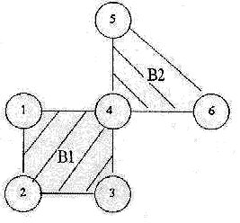
Гипергаф будет иметь вид:
В1
1
2
3
4
5
6
В2
Для гиперграфа имеет смысл только матрица инциденции. Такая матрица строится следующим образом: на соответствующей позиции ставится «1» - если, i – ребро соответствует j – вершине, и «0» в противном случае. Получаем матрицу инциденции:
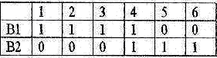
Далее рассчитывается сложность структуры по формуле 3.2.

  - Анализ дискретных систем
Для анализа дискретных систем часто используют Марковские случайные процессы.
Марковским случайным процессом с непрерывным временем называется процесс, у которого переход из одного состояния в другое возможен в любой момент времени.
Для анализа систем в данном классе марковских процессов необходимо:
– ввести понятие состояния системы;
– указать все состояния, в которых может находиться система;
– составить граф состояний;
– указать начальное состояние системы;
– для каждого возможного перехода указать соответствующую
интенсивность 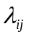 (характеризует переход из i-гo состояния в j-e).
Для однородных процессов не зависит от времени.
Указанные марковские процессы могут быть описаны системой уравнений Колмогорова, которые полностью отображают динамику системы марковских процессов:
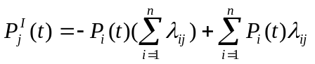 ; (ij) ; j=0,…,n ; (3.3) (3.3)
P0(0)=l; Pj(0) = 0;
где Pj(t) – вероятность нахождения системы в i-м состоянии,
n – число состояний.
Решая систему (3.3), получим характеристики марковского процесса – вероятности Pj (t).
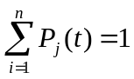Следует учитывать, что (3.4)
. (3.4)
Если число состояний n конечно, то существуют предельные (финальные) вероятности состояний:
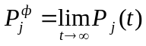; j = 0,...,n; (3.5)
При анализе систем с помощью марковских случайных процессов можно вычислить некоторые информационные характеристики, такие как:
а) функция готовности: K_{r}(t) =1-P₀(t); (3.6) б) коэффициент готовности: K_{r} = 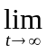K_{r}(t), (3.7) где μ – интенсивность потоков восстановления,
P– финальная вероятность исходного состояния,
Р_{u} – вероятность исправного состояния,
P₀ – вероятность отказа.
Пример
В процессе эксплуатации ОЗУ обслуживается одновременно. Оба блока ОЗУ восстанавливаемые. Параметры потоков восстановления блоков ОЗУ считать простейшими. Принять, что в момент включения устройства оба блока ОЗУ исправны.
Интенсивности восстановления μ ₁=μ₂=μ (берутся по вариантам).
Решение:
Построим расчетную надежностную схему. Описываемому устройству в условии задачи можно поставить в соответствие расчетную надежностную схему вида:
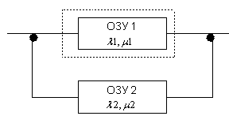

Штриховой линией обведена незарезервированная часть невосстанавливаемого в целом устройства, функционирование которого рассматривается лишь, до первого отказа. Возможность замены ОЗУ1 при его отказе резервным ОЗУ2, работающим в нагруженном режиме, отражена параллельным соединением. Поскольку в расчетной надежностной схеме отдельные элементы могут восстанавливаться, а потоки отказов и восстановлений блоков ОЗУ, но условию задачи простейшие, воспользуемся для расчета требуемых показателей теорией марковских случайных процессов
Рассмотрим возможные состояния системы в период ее эксплуатации и занесем их в таблицу.

Состояние | Блоки ОЗУ |  |  | Состояние системы в целом
 | Работающие | Резервные | Отказывающие
1 | 1 | 2 | — | Рабочее
2 | 2 | — | 1 | Рабочее
3 | 1 | — | 2 | Рабочее
4 |  |  |  | Отказное

Учитывая, что по условию задачи:
а) устройство ОЗУ в целом невосстанавливаемое;
б) обслуживается одной ремонтной бригадой;
в) приоритет обслуживания: ОЗУ1 - ОЗУ2, строим граф состояний
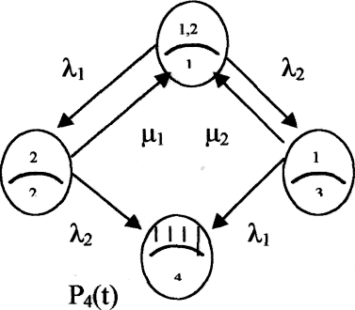
P1(t)

P₃(t) P₂(t)

В вершине указываем номер состояния устройства (внизу) и работающие блоки в этом состоянии (вверху вершина 4, соответствующая состоянию отказа, заштрихована).
Записываем систему дифференциальных уравнений, связывающую вероятности нахождения невосстанавливаемого в целом устройства ОЗУ в любом из возможных его состояний в произвольный момент времени P(t):
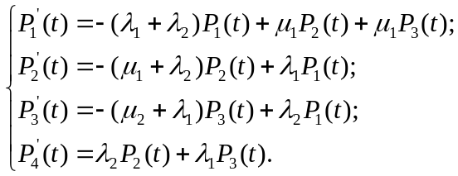 (3.8) Решаем систему (3.8) с учетом того, что в момент включения устройства все блоки ОЗУ исправны т.е. P₁(0) = 1, a P₂ (0) = Р₃ (0) = P₄ (0) = 0, вычисляем функции вероятностей Pi(t), а следовательно и искомые вероятность безотказной работы и наработку на отказ T₀.
Учитывая условие задачи о равенстве параметров потоков отказов и восстановления блоков ОЗУ, т.е. λ₁=λ₂=λ; μ₁=μ₂=μ, и ту особенность вычисления Pi(t) и T₀, что в процессе их расчета не обязательно знать отдельно функции всех, а достаточно знать функции вероятности нахождения устройства по отдельности в рабочих и отказных состояниях, т.е., в частности, обозначенную P₂(t) + P₃(t) =P_{и}(t).
Систему (3.8) приведем к виду:

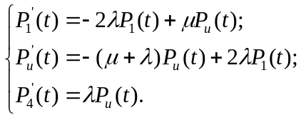 (3.9)

Упрощенной системе (3.9) соответствует следующий граф:

P₁(t) P₀(t)=P₄(t)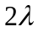
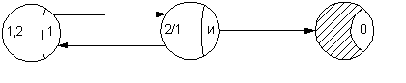
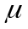

Функции вероятностей P₁(t), P₃(t) и P_{и}(t), вычисляем, применяя преобразование Лапласа к системе (3.9) при начальных условиях:

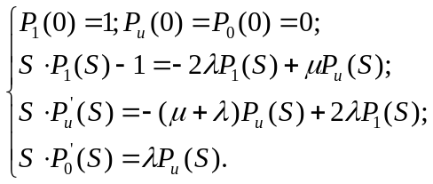

(3.10)

Решая систему уравнений (3.10), находим изображения вероятностей:

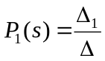 ; (3.11)
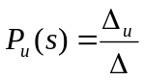 ; (3.12)
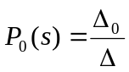; (3.13);

где 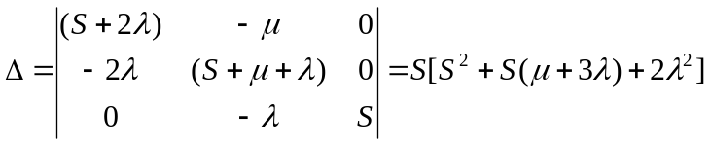 ;

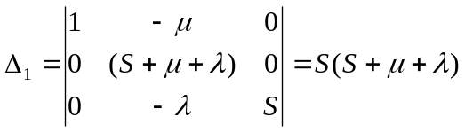 ; 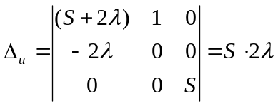 ;

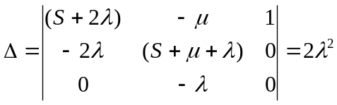;
Вычисляем функцию вероятности безотказной работы:
P(t) = 1 – P₀(t). (3.14)
Функцию вероятности отказа находим, применяя обратное
преобразование Лапласа и уравнение (3.13):
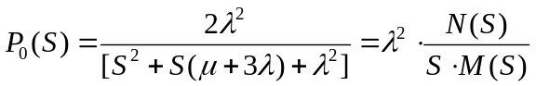 ,
где N(S)=1; M(S) = S²+S(μ+3λ)+2λ².
В результате получаем:
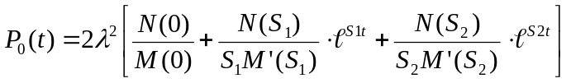,

где N(0)=N(S₁)=N(S₂)=1; M(0) = 2λ²;

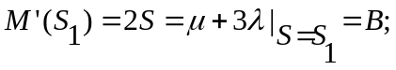
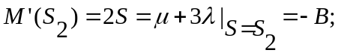 S_{1/2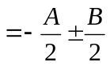;}
S_{1/2} - корни выражения;
M(S) = 0; Α=μ+3λ; В=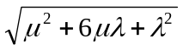 .
Таким образом, вероятность нахождения устройства в состоянии
отказа:

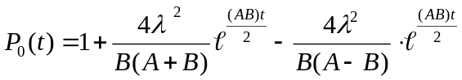 . (3.15)

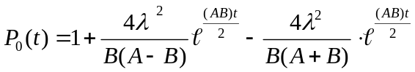Подставив (3.15) в (3.14) получим вероятность безотказной работы
устройства:

Наработку на отказ To устройства ОЗУ вычислим так:
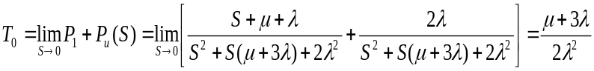 (3.16)

3.3 Анализ линейных систем
Передаточной функцией звена (системы) называется отношение изображений по Лапласу выходной координаты ко входной.
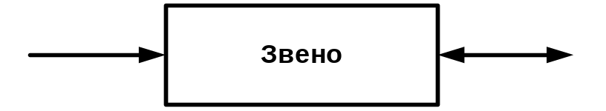 x(t) y(t)

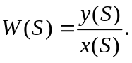 (3.17)
Передаточная функция замкнутой системы обозначается Ф(S)
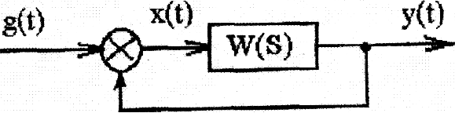
В этом случае x(t) = g(t) - y(t), (3.18)
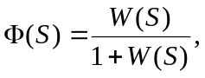 x(t) – ошибка (рассогласование), т.е. параметр, характеризующий точность работы систем.
(3.19)
Ф(S) – передаточная функция замкнутой системы по задающему воздействию (главная).
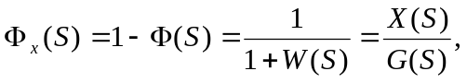
(3.20)

Фх(S) – передаточная функция замкнутой системы по ошибке.
Обычно анализу подлежат быстродействие, точность и устойчивость систем. Для этой цели используют левую часть уравнения системы, которая определяет её динамику (общее решение дифференциального уравнения). Эта часть называется характеристическим полиномом системы:

D(p) = a₀p^{n} + a₁p^{n-1} +... +a_{n} . (3.30)
При переходе из временной области в частотную, производят замену p=j и получают характеристический комплекс:

D(i) = a₀(i)^{n} + a₁(i)^{n-1} +... +a_{n} . (3.31)
При этом сам характеристический комплекс и все передаточные функции становятся комплексными числами:
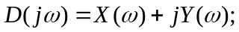 (3.32)
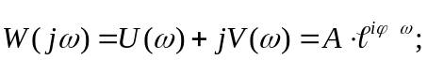 (3.33)
Для анализа устойчивости линейных систем существует множество критериев, один из которых - критерий Гурвица.
По характеристическому полиному (3.30) строится матрица Гурвица следующим образом: по главной диагонали ставят коэффициенты полинома D(p) от ai до аn.
Затем заполняют строки, чередуя нечетные и четные коэффициенты так, чтобы их индексы слева направо возрастали, на места отсутствующих коэффициентов записывают нули:
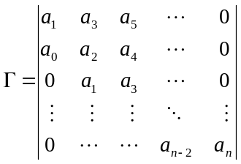.
(3.34)

Система считается устойчивой, если все определители матрицы Г больше нуля (i>0).
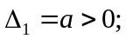 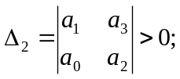 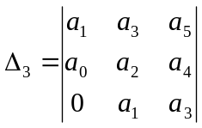,

и т. д. 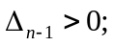 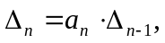 поэтому последний определитель можно не вычислять, определив его знак через аn и Δn-1.
Пример
Определить устойчивость по критерию Гурвица для уравнения системы, полученной в примере 1 .
Характеристический полином: D(p)=2p3+0,2p+16;

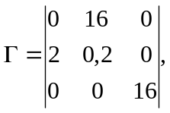a0=2; a1=0; а2=0,2; а3=16.

n=3, поэтому получим матрицу 33:
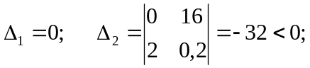

Δ3<0, т.к. а3>0, а Δ2<0.

Следовательно, система неустойчива.

Точность такого класса систем оценивают по закону изменения ошибки (рассогласования) во времени x(t) при заданном законе изменения задающего воздействия – g(t).
Из определения передаточной функции по ошибке:
x(t)=Фx(p) g(y). (3.35)
Разложив Фх(р) в степенной ряд, получим так называемые коэффициенты ошибок

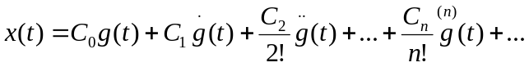 (3.36)

(3.36)

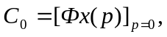

где: C₀,...,C_{n} – коэффициенты ошибок, указывающие долю ошибок статической, по скорости, ускорению и т.д.

3.4 Анализ нелинейных систем

В гармоническом линеаризованном виде характеристическое уравнение нелинейной системы имеет вид:
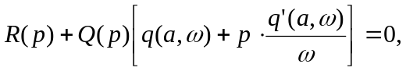 (3.37)
где 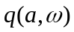 и 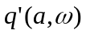– коэффициенты гармонической линеаризации,
W(p)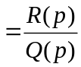 – передаточная функция линейной части системы,
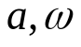– амплитуда и частота гармонического воздействия части системы, в ряду приближенных методов наиболее часто пользуются критерием Михайлова.

Пример
Исследовать устойчивость состояния равновесия системы, если уравнение замкнутой системы имеет вид:

T₁T₂p³+(T₁ +T₂)p²+p+k.q()=0; q’=0.

k=0.82; b=0,25; c=110; T₁=0,05; T₂=0,05.

Нелинейность имеет вид:
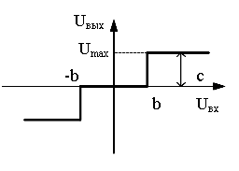
Коэффициент гармонической линеаризации:
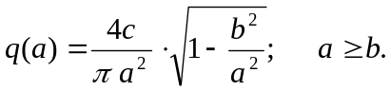

(3.38)

Для решения воспользуемся критерием Михайлова.
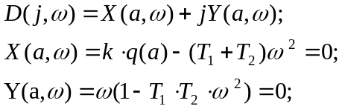 (3.39)

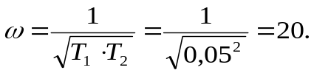

Обозначим через а_{n} амплитуду периодического режима работы, тогда:

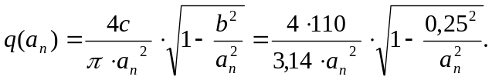
Из уравнения для X(a,): 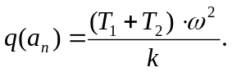
Следовательно: 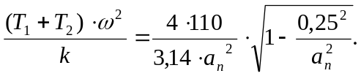

Решив это уравнение, получим два значения для а_{n}: а_{п1} = 0,25; а_{п2} =2,86.
Оба эти решения необходимо проверить на устойчивость с помощью неравенства:
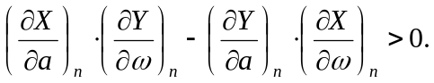 (3.40)
В нашем случае: 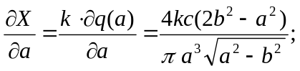
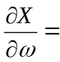 -2(Τ₁+Τ₂)ω; 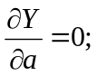 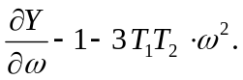
При проверке получаем, что неравенство справедливо при a=2,86. Это и есть амплитуда устойчивого периодического режима.

4. ВАРИАНТЫ ЗАДАНИЙ ВЫПОЛНЕНИЯ КР

Задание 1. Анализ структуры СТК
Структурная схема системно - технического комплекса задана в виде графа.
Требуется вычислить две структурных характеристики - сложность и ранг элементов для анализа степени защиты наиболее сложных и важных элементов.
Варианты заданий выбираются в соответствии с последней цифрой зачетной книжки.
Для вычисления сложности исходные графы преобразовать в набор гиперграфов. Для вычисления рангов степень матрицы смежности взять равную 3.
Вариант выбирается по последней цифре шифра индивидуального учебного плана.

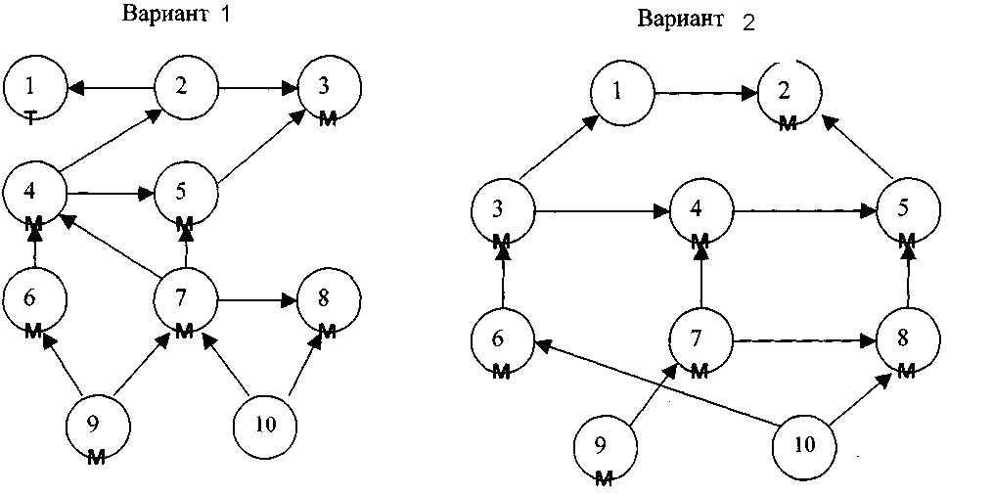

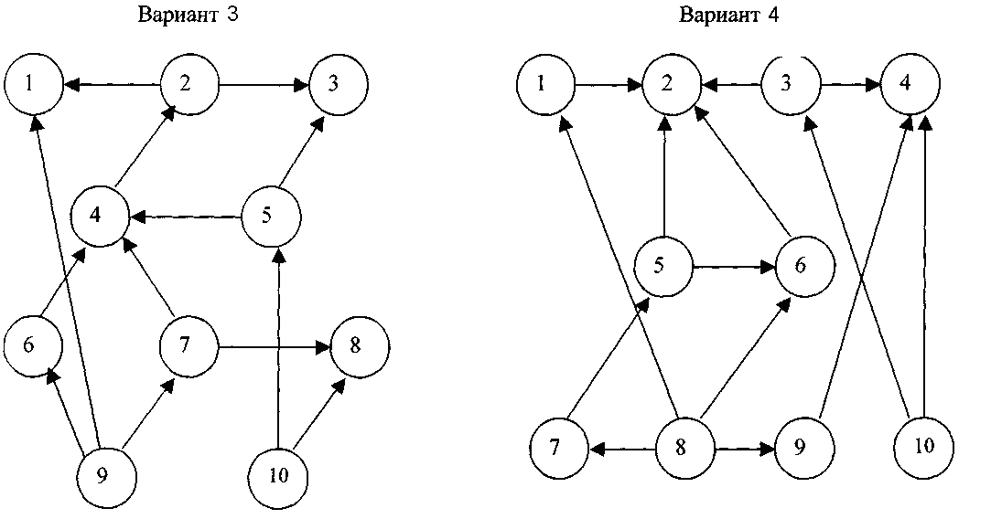

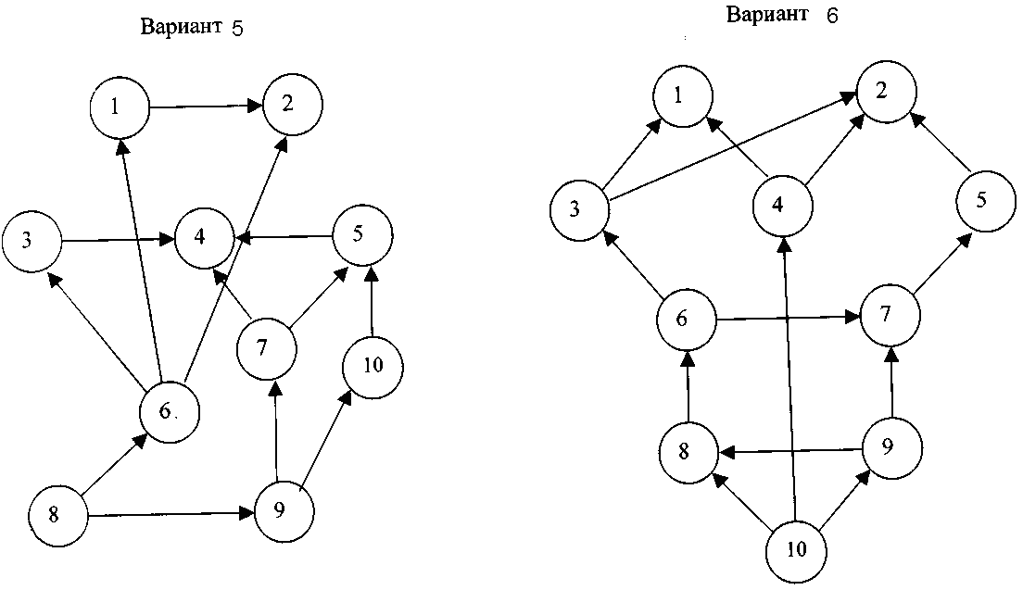
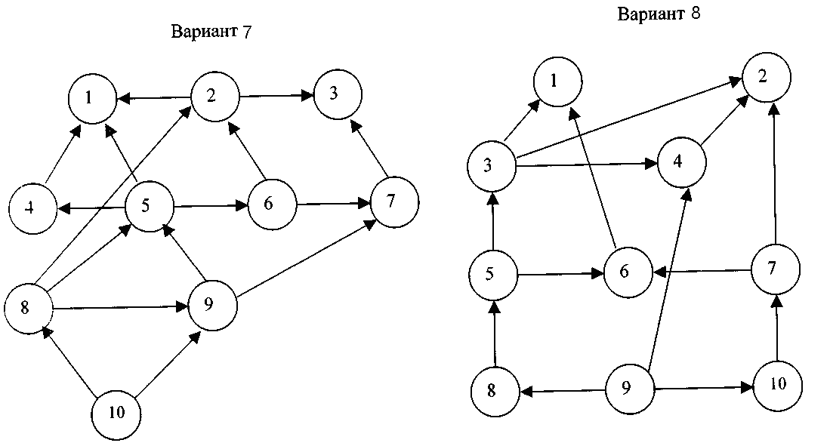

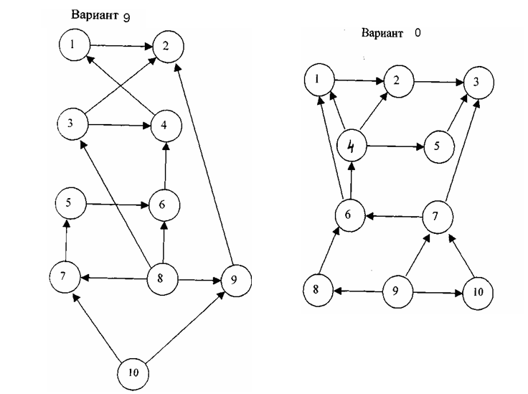

Задание 2. Анализ дискретных систем

Четыре одиночных микро-ЭВМ работают на один информационный канал. Первые три основные, четвертая резервная. Система считается работоспособной, если работают 2 машины одновременно. Интенсивности отказов 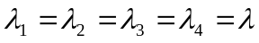.
Потоки восстановления 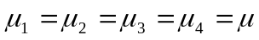. Потоки являются простейшими. В момент включения все микро ЭВМ исправны.
Требуется вычислить:
а) функцию готовности 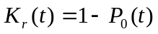
где 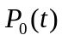 - вероятность отказового состояния системы.
б) среднее время наработки на отказ 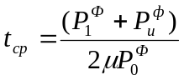 (с)
где 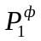 – финальная (предельная) вероятность исходного состояния;
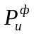 – финальная вероятность исправного состояния системы
в) среднее время восстановления 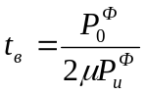(с).
Вариант выбирается по номеру в списке группы. Варианты заданий приведены в таблице 1.

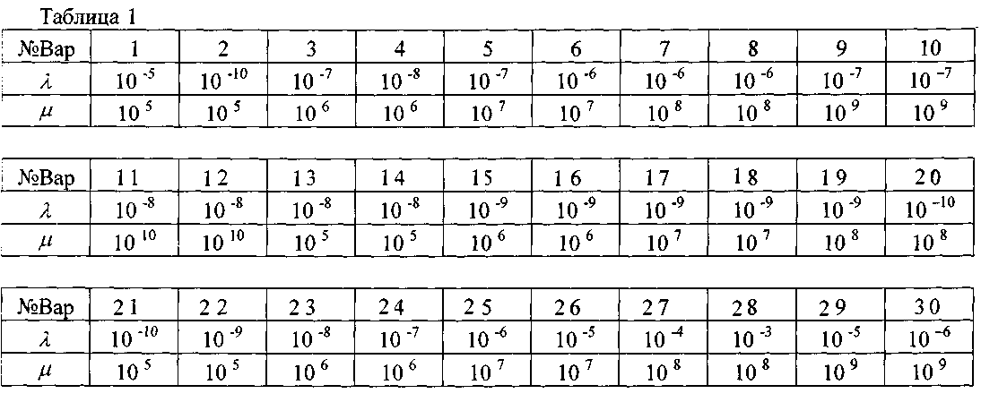

Задание 3. Анализ непрерывных замкнутых систем
Структурная схема системы имеет вид:
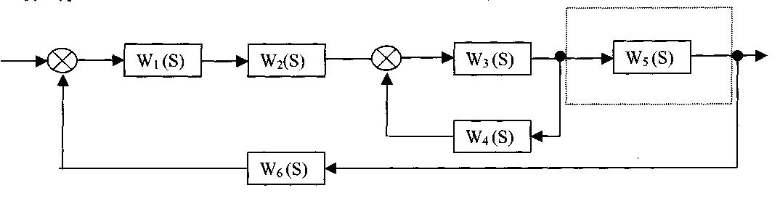
Нелинейное звено 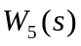имеет следующую статическую характеристику:
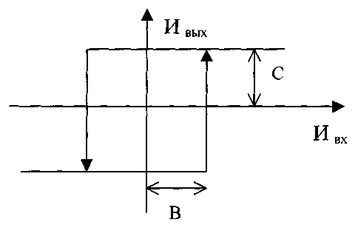
Коэффициент гармонической линеаризации: 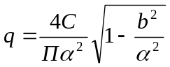, 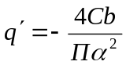, 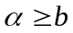.
Требуется:
а) провести анализ нелинейной системы (без звена ) :
– записать передаточную функцию прямой цепи системы (без учета ОС);
– записать передаточную функцию замкнутой системы (с учетом ОС);
– проверить на устойчивость замкнутую систему, используя критерий Гурвица;
– записать передаточную функцию по ошибке и определить коэффициенты ошибок 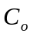, , , указывающие долю ошибок статической, по скорости и по ускорению соответственно.
б) провести анализ нелинейной системы (с учетом звена )
– записать передаточную функцию линейной системы;
– найти параметры устойчивых режимов автоколебаний;
– проверить систему на устойчивость.
в) провести сравнительный анализ линейного и нелинейного варианта системы с точки зрения устойчивости.
Расчеты можно производить либо в ручную, либо с использованием ПЭВМ.
Вариант выбирается по номеру в списке. Варианты заданий приведены в таблице 2.
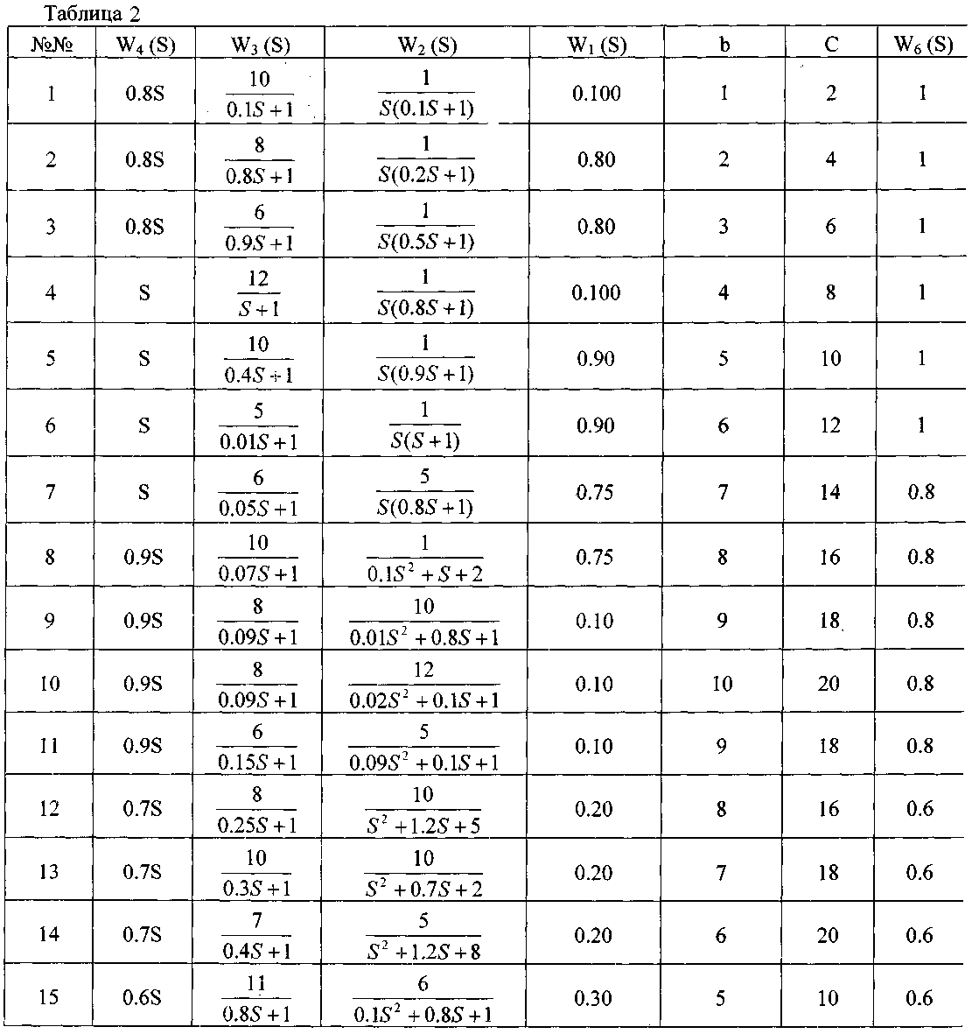

Продолжение таблицы 2
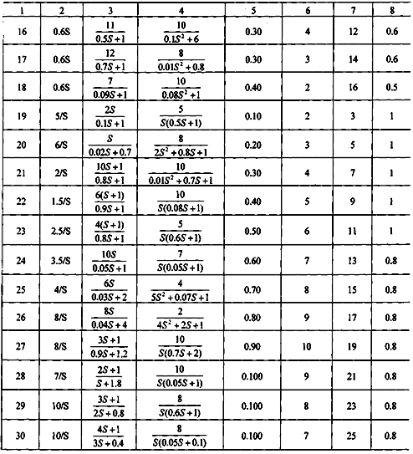

БиблиографиЧЕСКИЙ СПИСОК
1. Ладанюк А.П. Основи системного аналізу: навч. посібник /А.П. Ладанюк. – Вінниця.: Нова книга, 2004. – 176 с.

2. Основы системного анализа и проектирования АСУ/Под ред. А.А. Павлова. – Киев.: Вища шк., 1991. – 367с.

3. Воронов А.А. Теория систем автоматического управления: в 2 кн. / А.А. Воронов. – М.: Наука, 1991. – 248 с.

4. Автоматизированные информационные системы / Н.А. Криницкий [и др.]; Под ред. А.А. Дородицина. – М. : Наука, 1982. – 384 с.

5. Теория систем и методы системного анализа в управлении и связи / В.П. Волкова [и др.]. – М.: Радио и связь, 1983. – 248 с.

Приложение А Севастопольский национальный технический университет
Кафедра _________Информационных систем _________________
Дисциплина _Основы системного анализа _____________
Специальность Информационные управляющие системы и_______ технологии________________________________________________
Курс III Группа И-3 д Семестр VI

ЗАДАНИЕ
на курсовую работу студента
_______________________________________________
(фамилия, имя, отчество)

- Тема работы_________________________________________
____________________________________________________
- Срок сдачи студентом законченной работы_______________
- Исходные данные к работе_____________________________
____________________________________________________
- Содержание расчетно-пояснительной записки (перечень подлежащих разработке вопросов)_______________________
____________________________________________________
____________________________________________________
- Перечень графического материала (с точным указанием обязательных чертежей)_______________________________
____________________________________________________
- Дата выдачи задания__________________________________

КАЛЕНДАРНЫЙ ПЛАН
№  п/п | Наименование этапов курсовой работы | Срок выполнения этапов работы | Примечание

Студент
(подпись)

Руководитель _________ __________________________
(подпись) (фамилия, имя, отчество)

" " 20 г.

Заказ №______ от «____»_____2010 г. Тираж 50 экз.
Изд-во СевНТУ

